**Памятка родителям по профилактике суицида**

***Суицид -*** намеренное, умышленное лишение себя жизни, может иметь место, если проблема остается актуальной и нерешенной в течение нескольких месяцев, и при этом ребенок ни с кем из своего окружения не делится личными переживаниями.

**УВАЖАЕМЫЕ РОДИТЕЛИ!**

**БУДЬТЕ БДИТЕЛЬНЫ!**

**СУЖДЕНИЕ, ЧТО ЛЮДИ, РЕШИВШИЕСЯ НА СУИЦИД, НИКОМУ НЕ ГОВОРЯТ О СВОИХ НАМЕРЕНИЯХ, НЕВЕРНО.**

Большинство людей в той или иной форме предупреждают окружающих. А дети вообще не умеют скрывать своих планов. Разговоры вроде «никто и не мог предположить» означают лишь то, что окружающие не приняли или не поняли посылаемых сигналов.

Ребенок может прямо говорить о суициде, может рассуждать о бессмысленности жизни, что без него в этом мире будет лучше.

Должны насторожить фразы типа *«все надоело»*, «*ненавижу всех и себя», «пора положить всему конец», «когда все это кончится», «так жить невозможно»,* *вопросы «а что бы ты делал, если бы меня не стало?»,* рассуждения о похоронах. Тревожным сигналом является попытка раздать все долги, помириться с врагами, раздарить свои вещи, особенно с упоминанием о том, что они ему не понадобятся.

Кроме перечисленных, выделяются еще несколько признаков готовности ребенка к суициду, и при появлении 1-2 из которых следует обратить особое внимание:

 -утрата интереса к любимым занятиям, снижение активности, апатия, безволие;

-пренебрежение собственным видом, неряшливость;

-появление тяги к уединению, отдаление от близких людей;

-резкие перепады настроения, неадекватная реакция на слова, беспричинные слезы, медленная и маловыразительная речь;

-внезапное снижение успеваемости и рассеянность;

-плохое поведение в школе, прогулы, нарушения дисциплины;

-склонность к риску и неоправданным и опрометчивым поступкам;

-проблемы со здоровьем: потеря аппетита, плохое самочувствие, бессонница, кошмары во сне;

-безразличное расставание с вещами или деньгами, раздаривание их;

-стремление привести дела в порядок, подвести итоги, просить прощение за все, что было;

-самообвинения или наоборот - признание в зависимости от других;

-шутки и иронические высказывания либо философские размышления на тему смерти.

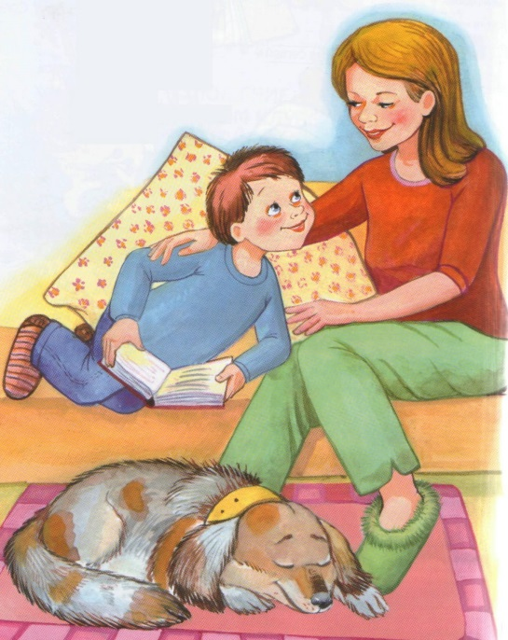**ЧТО ДЕЛАТЬ? КАК ПОМОЧЬ?**

Если вы заметили у ребенка суицидальные наклонности, постарайтесь поговорить с ним по душам. Только не задавайте вопроса о суициде внезапно, если человек сам не затрагивает эту тему. Попытайтесь выяснить, что его волнует, не чувствует ли он себя одиноким, несчастным, загнанным в ловушку, никому не нужным или должником, кто его друзья и чем он увлечен. Можно попытаться найти выход из сложившейся ситуации, но чаще всего ребенку достаточно просто выговориться, снять накопившееся напряжение, и его готовность к суициду снижается. Всегда следует уяснить «Какая причина» и «Какова цель» совершаемого ребенком действия. Не бойтесь обращаться к специалистам-психологам.

**Обращение к психологу не означает постановки на учет и клейма психической неполноценности.**

**Большинство людей покушающихся на свою жизнь - психически здоровые люди, личности, творчески одаренные, просто оказавшиеся в сложной ситуации. Спасти ребенка от одиночества можно только *любовью*!**

**ЕСЛИ ЗАМЕЧЕНА СКЛОННОСТЬ НЕСОВЕРШЕННОЛЕТНЕГО К СУИЦИДУ, СЛЕДУЮЩИЕ СОВЕТЫ ПОМОГУТ ИЗМЕНИТЬ СИТУАЦИЮ.**

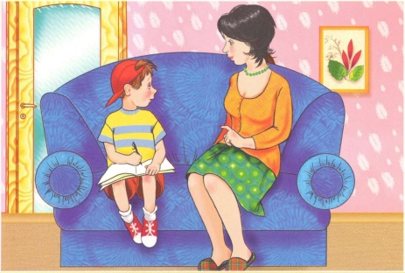1. Внимательно выслушайте подростка. В состоянии душевного кризиса любому из нас, прежде всего, необходим кто-нибудь, кто готов нас выслушать. Приложите все усилия, чтобы понять проблему, скрытую за словами.

2. Оцените серьезность намерений и чувств ребенка. Если он или она уже имеют конкретный план суицида, ситуация более острая, чем если эти планы расплывчаты и неопределенны.

3. Оцените глубину эмоционального кризиса. Подросток может испытывать серьезные трудности, но при этом не помышлять о самоубийстве. Часто человек, недавно находившийся в состоянии депрессии, вдруг начинает бурную, неустанную деятельность. Такое поведение также может служить основанием для тревоги.

4. Внимательно отнеситесь ко всем, даже самым незначительным обидам и жалобам. Не пренебрегайте ничем из сказанного. Он или она могут и не давать воли чувствам, скрывая свои проблемы, но в то же время находиться в состоянии глубокой депрессии.

5. Постарайтесь аккуратно спросить, не думают ли он или она о самоубийстве. Опыт показывает, что такой вопрос редко приносит вред. Часто подросток бывает рад возможности открыто высказать свои проблемы.

|  |  |  |
| --- | --- | --- |
| **Если вы слышите** | **Обязательно скажите** | **Запрещено говорить** |
| «Ненавижу всех…» | «Чувствую, что что-то происходит. Давай поговорим об этом» | «Когда я был в твоем возрасте…да ты просто несешь чушь!» |
| «Все безнадежно и бессмысленно» | «Чувствую, что ты подавлен. Иногда мы все так чувствуем себя. Давай обсудим, какие у нас проблемы, как их можно разрешить» | «Подумай о тех, кому хуже, чем тебе» |
| «Всем было бы лучше без меня!» | «Ты много значишь для меня, для нас. Меня беспокоит твое настроение. Поговорим об этом» | «Не говори глупостей. Поговорим о другом.» |
| «Вы не понимаете меня!» | «Расскажи мне, что ты чувствуешь. Я действительно хочу тебя понять» | «Где уж мне тебя понять!» |
| «Я совершил ужасный поступок» | «Я чувствую, что ты ощущаешь вину. Давай поговорим об этом» | «И что ты теперь хочешь? Выкладывай немедленно!» |
| «У меня никогда ничего не получается» | «Ты сейчас ощущаешь недостаток сил. Давай обсудим, как это изменить» | «Не получается – значит, не старался!» |

**УВАЖАЕМЫЕ РОДИТЕЛИ,**

**ПРИ ОБЩЕНИИ С РЕБЕНКОМ ВАЖНО СОБЛЮДАТЬ СЛЕДУЮЩИЕ ПРАВИЛА:**

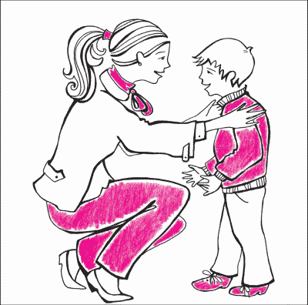-будьте уверены, что вы в состоянии помочь;

- будьте терпеливы;

- не старайтесь шокировать или угрожать человеку, говоря «пойди и сделай это»;

- не анализируйте его поведенческие мотивы, говоря: «Ты так чувствуешь себя, потому, что...»;

- не спорьте и не старайтесь образумить подростка, говоря:

«Ты не можешь убить себя, потому что...;

- делайте все от вас зависящее.

И, конечно же, обращайтесь к специалистам за помощью!

В школе к Вам придут на помощь психолог, социальный педагог. А также

работа «Телефона доверия» социально-психологического центре Ошмянского района, тел. 4-63-35.

***НЕ ТОЛЬКО О СУИЦИДАХ***



Далеко не каждый обделенный вниманием и любовью школьник решает уйти из жизни.

Но, как свидетельствуют психологические исследования, каждый недолюбленный ребенок практически через всю свою жизнь несет последствия неверной стратегии взрослых – их черствости, придирок, чрезмерной критики.

Когда мы видим взрослого человека, которому свойственны излишняя подозрительность или агрессивность в отношениях с людьми, или чрезмерная покорность, или стремление избегать близкого общения – мы должны знать: этот человек недополучил в детстве любви, внимания и заботы.

Счастливыми такие люди не бывают! Вспомним еще раз героя знаменитого фильма, который написал: **«Счастье - это когда тебя понимают».**

Полагаю, что он не знал, что об этом еще две с половиной тысячи лет назад сказал древний китайский мыслитель **Конфуций:** *«Счастье - это когда тебя понимают. Большое счастье – это когда тебя любят. Настоящее счастье – это когда любишь ты».*

Современная психология полностью подтверждает эту мудрость! Как же сделать наших детей счастливыми, научив их любить? Прежде чем получить любовь с его стороны, ее нужно сначала дать. Если ребенок живет в обстановке понимания и любви, он вырастет психологически здоровым, гармоничным, счастливым человеком!

Счастливый человек никогда добровольно не уйдет из жизни!

